**Como surgiu a Copa do Mundo e por que ela foi criada?**

Inaugurado há 88 anos, o maior evento esportivo da história terá sua 21ª edição neste ano

A cada quatro anos, 32 seleções de países se encontram para o maior campeonato futebolístico do planeta. Criada em 1928, a Copa do Mundo teve sua primeira edição em 1930, no Uruguai, justamente o primeiro país a ser campeão do “Campeonato Mundial de Futebol”, como era chamado na época.

A primeira edição contou apenas com 13 seleções participantes, e foram utilizados apenas três estádios.

**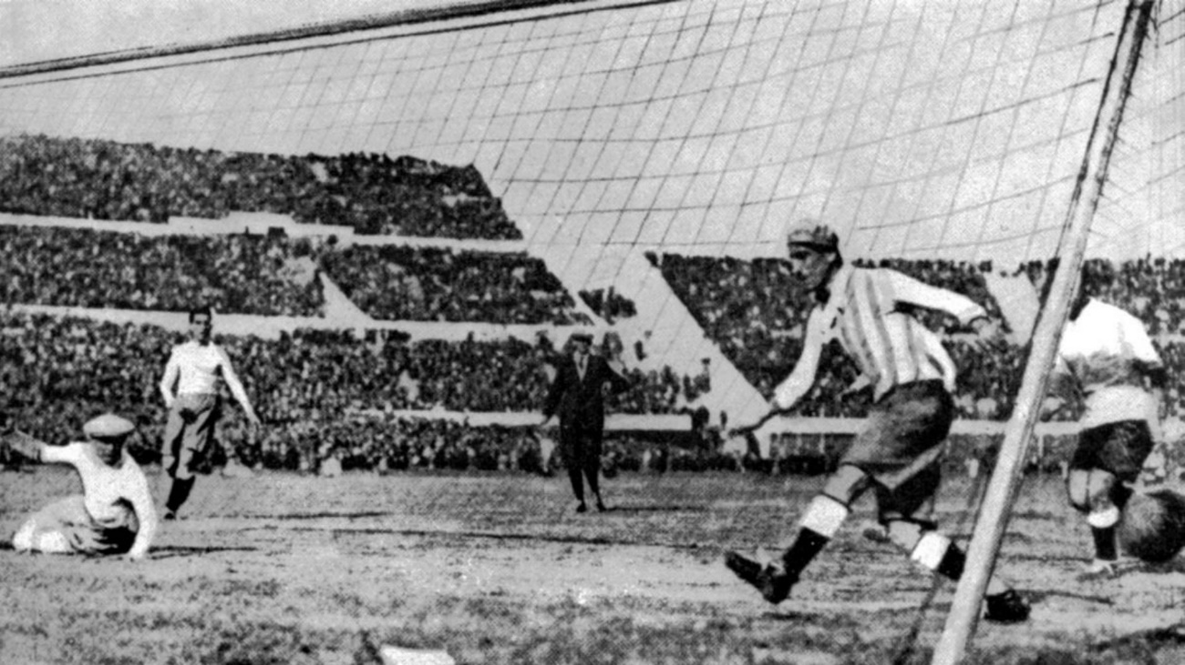  
*(Foto: Getty Images)***

O primeiro responsável pela iniciativa da Copa foi o holandês Carl Hirschmann, segundo secretário-geral da história da FIFA, em 1906. A ideia foi validada apenas em 1914 pela entidade, mas acabou sendo bloqueada por consequência da Primeira Guerra Mundial.

Depois, em 1919, o francês Jules Rimet, presidente da Federação Francesa de Futebol, foi eleito o novo presidente da Fifa. E foi inspirado a criar a primeira Copa do Mundo, aprovada em 1928, após a Primeira Guerra Mundial, com a vontade de unir nações do mundo em prol do esporte; principalmente com o sucesso do Torneio Olímpico de Futebol.

Nas Olimpíadas de 1924, o futebol havia se popularizado, gerando um terço de toda a receita obtida naquela edição dos Jogos Olímpicos, em Paris. Após isso, o Comitê Olímpico Internacional e a Fifa se reuniram para pensar em uma forma de autonomia ao esporte pela proporção que sua fama havia tomado. Foi a partir desta iniciativa que a Fifa considerou o pedido de Rimet.

Foi, então, organizada a primeira Copa do Mundo no Uruguai, em 1930. O país foi escolhido como sede pois era comemorado o centenário de sua independência naquele ano, e também porque havia sido campeão olímpico duas vezes, em 1924 e 1928. O sucesso da empreitada levou ao reconhecimento daquele que foi o 'pai' do torneio: em 1946, o prêmio para o melhor time do mundo foi batizado de Taça Jules Rimet.

Desde suas primeiras edições, a Copa do Mundo tem se tornado o torneio mais esperado e mais disputado por todos os países que participam. O crescimento contínuo desde então tem sido fortemente influenciado por apelos comerciais e até culturais, movimentando bilhões na economia e movimentando populações ao redor do planeta.

Não é para menos dizer que o mundo 'para' a cada quatro anos, quando a bola rola para cada nova edição da Copa do Mundo, um fenômeno único da história contemporânea.

**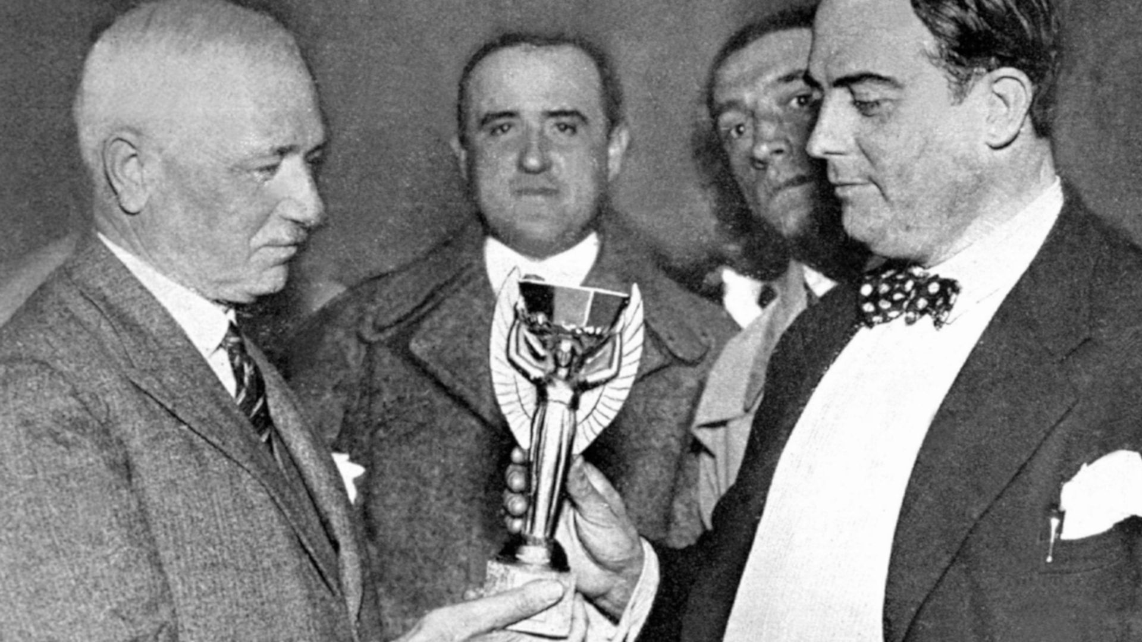  
*(Foto: STAFF/AFP/Getty Images)***

**Fatos e números:**

A Copa do Mundo é o evento esportivo mais assistido no planeta, ultrapassando os Jogos Olímpicos. Apenas oito países foram campeões até então, são eles: Brasil (5), Itália (4), Alemanha (4), Uruguai (2), Argentina (2), França (1), Inglaterra (1) e Espanha (1).

Além disso, o Brasil é o único país que disputou todas as edições, e o único proprietário permanente da Taça Jules Rimet, por ter sido campeão três vezes; o que aconteceu em 1970, com o jogador tricampeão Pelé.

Na primeira edição da Copa, em 1930, quatro países atravessaram o Oceano Atlântico de navio para competir no Uruguai: Bélgica, França, Romênia e Iugoslávia.

A Copa do Mundo de 2018 será sediada na Rússia, com início no dia 14 de junho. Será a 21ª edição do evento.